Fizetési módok
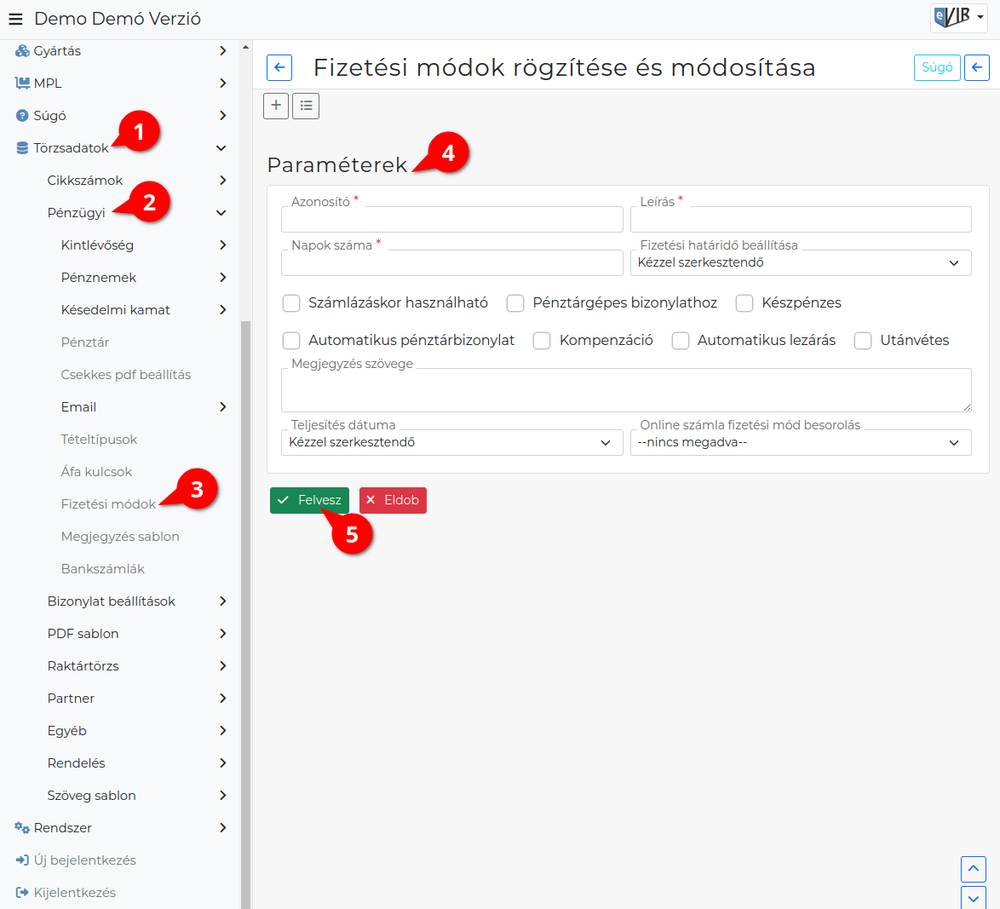
- Törzsadatok,
- Pénzügyi,
- Fizetési módok menüpontra kattintva megjelenik a fizetési módok listája, innen lehet a fizetési módokat és azok beállításait is szabadon módosítani.
  - A lista fejlécből új törzsadat rögzítése!
- Paraméterek megadása:
  - Azonosító
Ez az adat lesz látható bizonylat készítéskor a fizetési mód választó legördülő menüben.
  - Fizetési mód leírása
Csak tájékoztató jellegű információ a törzsadat szerkesztéséhez.
  - Napok száma
Az itt megadott mennyiségű nap lesz a dátumhoz hozzáadva abban az esetben, ha a fizetési határidőt a rendszernek kell beállítania automatikusan.
  - Fizetési határidő beállítása
    - Kézzel szerkesztendő esetén a felhasználó szabadon módosíthatja,
    - Automatikusan beállít esetén a Napok száma mezőben megadott mennyiségű nap kerül a dátumhoz hozzáadásra és a mező a felületen nem lesz módosítható.
  - Számlázáskor használható
A fizetési mód számla készítéskor használható. Ha nincs kipipálva, akkor csak a pénzügyi részben lehet használni, bizonylat készítéskor nem. A számlázáskori használat feltétele még, hogy a NAV Online számla adatszolgáltatáshoz a fizetési mód besorolása a NAV szerinti kategóriákba is beállításra kerüljön.
  - Pénztárgépes bizonylathoz
Pénztárgépes bizonylat rögzítésekor kiválasztható legyen a fizetési módok között.
  - Készpénzes
A fizetés módot a rendszer készpénzesként kezeli.
  - Automatikus pénztárbizonylat
Az ilyen fizetési mód használatakor a rendszer automatikusan generál pénztárbizonylatot a pénztárak megfelelő beállítása esetén.
  - Kompenzáció
A fizetési módot a rendszer kompenzációsként kezeli.
  - Automatikus lezárás
Kipipálása esetén a rendszer a kiállított számlát automatikusan pénzügyileg rendezettnek (lezártnak) tekinti, nem szükséges hozzá pénztárbizonylat vagy átutalási tranzakció rögzítése.
  - Utánvétes
A fizetési módot a rendszer utánvétesként kezeli.
  - Megjegyzés szövege
Szabad szöveges megjegyzés, ami pl. a megjegyzés sablon használatával fizetési módtól függően automatikusan is rákerülhet a bizonylatokra.
Bankszámlaszámok fizetési módok szerint automatikusan
  - Teljesítési dátum
Kézzel szerkesztendő esetén a felhasználó szabadon módosíthatja, a többi lehetőség esetén a megadott algoritmus alapján kerül beállításra, és a dátum a felületen nem lesz módosítható.
  - Woocommerce gateway
Woocommerce kapcsolat esetén a woocommerce-ben használt fizetési mód. (pl. utánvét esetén COD szokott lenni).
A mező csak akkor jelenik meg, ha telepítve van a WooCommerce kapcsolat modulja.
  - Shoprenter gateway
Shoprenter kapcsolat esetén a Shoprenter webshopban a rendelések letöltésekor érkező fizetési mód kódja.
A mező csak akkor jelenik meg, ha telepítve van a Shoprenter kapcsolat modulja.
  - Unas gateway
Unas webshop kapcsolat esetén az Unas webshopban a rendelések letöltésekor érkező fizetési mód kódja.
A mező csak akkor jelenik meg, ha telepítve van az UNAS kapcsolat modulja.
  - Shopify gateway
Shopify webshop kapcsolat esetén a Shopify webshopban a rendelések letöltésekor érkező fizetési mód kódja (payment_ident).
A mező csak akkor jelenik meg, ha telepítve van a Shopify kapcsolat modulja.
  - Idegen nyelvi megnevezés 1
A fizetési mód idegen nyelvű megnevezése. Több idegen nyelv használata esetén nyelvenként egy mező látható.
A mező csak akkor jelenik meg, ha a beállításokban az idegen nyelvek számla 1 vagy annál nagyobb értékre van állítva.
  - Onlineszámla fizetésimód besorolás
A NAV Online számla adatszolgáltatási rendszerben az itt beállítottként kerül reportolásra a számla.
- | Felvesz | gombra kattintva elmenti az adatokat!

Kapcsolódó oldalak:
- Pénzügyi törzsadatok
- Törzsadat kezelés
- Cikkszámok
- ÁFA kulcsok, adómentességi jelölések
- Pénzügyi kerekítés
- ÁFA kerekítés

